

Uzávěrka prodejního skladu a pokladen doplňkového prodeje

Obsah
1 Postup uzávěrky doplňkového prodeje 3
2 Kontrola neuzavřených skladových pohybů 4
3 Vytvoření Uzávěrky skladových dokladů a její tisk 6
4 Vytištění Stavu skladu ke dni 8
5 Vytištění Sumáře prodaného zboží 10
6 Vytištění Pohybu peněz na pokladně 11
7 Vytištění Seznamu zrealizovaných příjemek za období 13
8 Vytištění seznamu zrealizovaných výdejek za období 15

Postup uzávěrky doplňkového prodeje

- Spuštění kontroly dokladů za neuzavřené období
- Vytvoření Uzávěrky skladových dokladů a její tisk
- Vytištění Stavu skladu ke dni
- Vytištění Sumáře prodaného zboží
- Vytištění Pohybu peněz na pokladně
6) Vytištění seznamu zrealizovaných příjemek za období
7) Vytištění seznamu zrealizovaných výdejek za období

Objekty pro vytvoření uzávěrky nalezneme v pracovní liště.

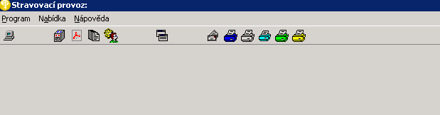

nebo v menu Nabídka – Sklad stravovacího provozu – Tisky skladu DP.

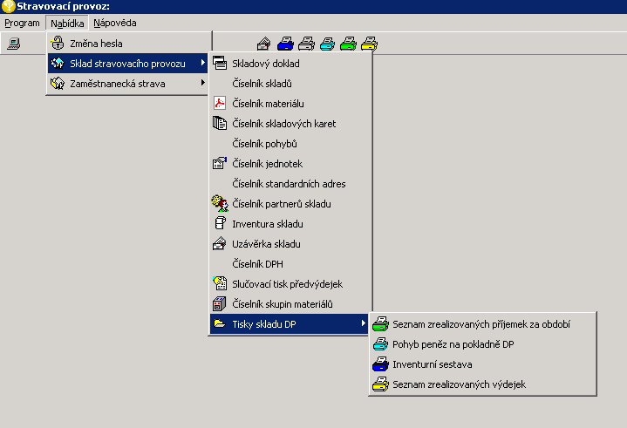

Kontrola neuzavřených skladových pohybů

Kontrolu spustíme v objektu Uzávěrky, stiskneme tlačítko Uzávěrky.

Otevře se nám formulář Uzávěrky, v nabídce Zobrazit vybereme volbu Zpětné ocenění.

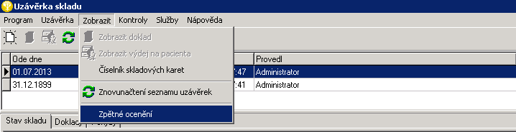

Otevře se formulář pro kontrolu neuzavřených pohybů. Nejprve zvolíme období, vybere nejstarší neuzavřené období.

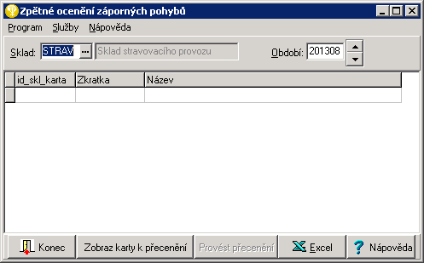

Po vybrání období stiskneme tlačítko Zobraz karty k přecenění.
Zobrazí se všechny karty, na nichž byl za vybrané období vytvořen skladový pohyb.

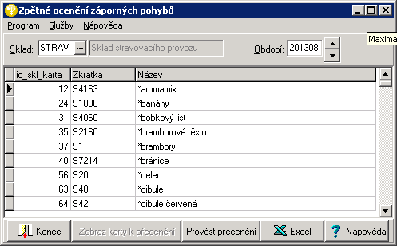

Stiskem tlačítka Provést přecenění, provedeme kontrolu a případnou opravu chybných pohybů. Úspěšné ukončení kontroly je oznámeno hláškou.

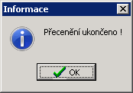

Dále pokračujeme kontrolou následujícího neuzavřeného období. Zkontrolovat musíme všechna neuzavřená období.

Vytvoření Uzávěrky skladových dokladů a její tisk

Po provedení kontroly neuzavřených skladových dokladů vytvoříme Uzávěrku skladových dokladů. Zůstaneme v objektu Uzávěrky a zvolíme ikonu Nový.

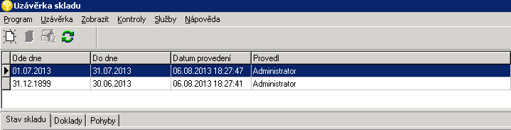

Otevře se nám formulář pro vytvoření nové Uzávěrky.

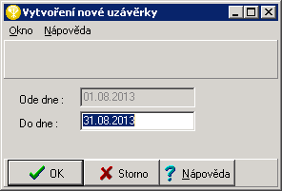

Do formuláře doplníme datum konce uzávěrky, jako výchozí je přednastaven poslední den měsíce. Poté stiskneme tlačítko OK a vytvoří se uzávěrka. Uzávěrku vytiskneme stiskem tlačítka Tisk v levém dolním rohu a vytiskne se nám Obratová sestava za zvolené období. Vytvořením uzávěrky se uzavřou veškeré skladové doklady ve zvoleném období a doklady již nelze opravovat.

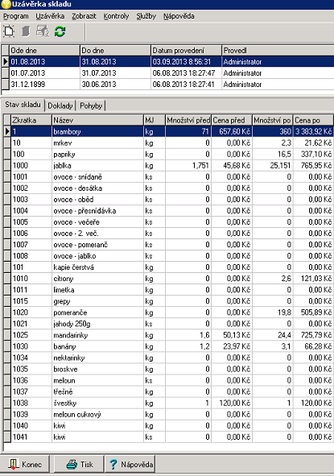
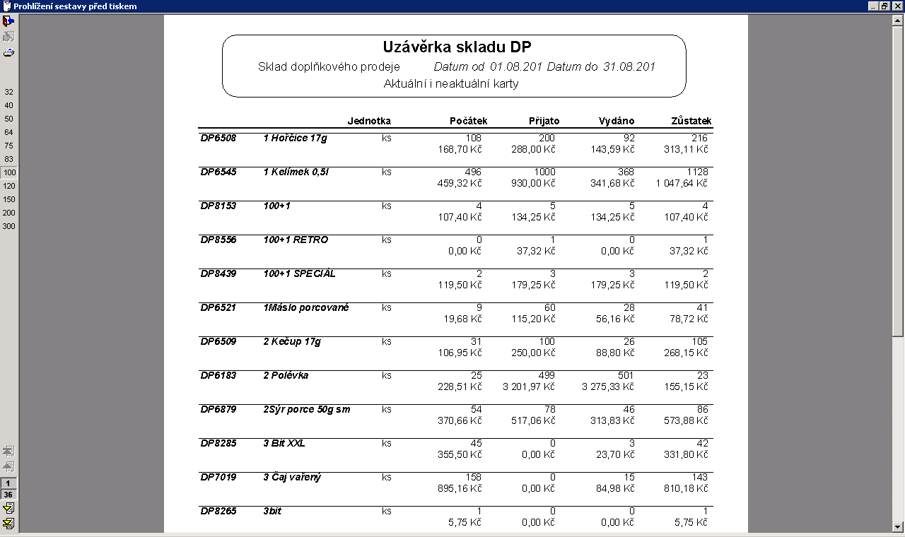

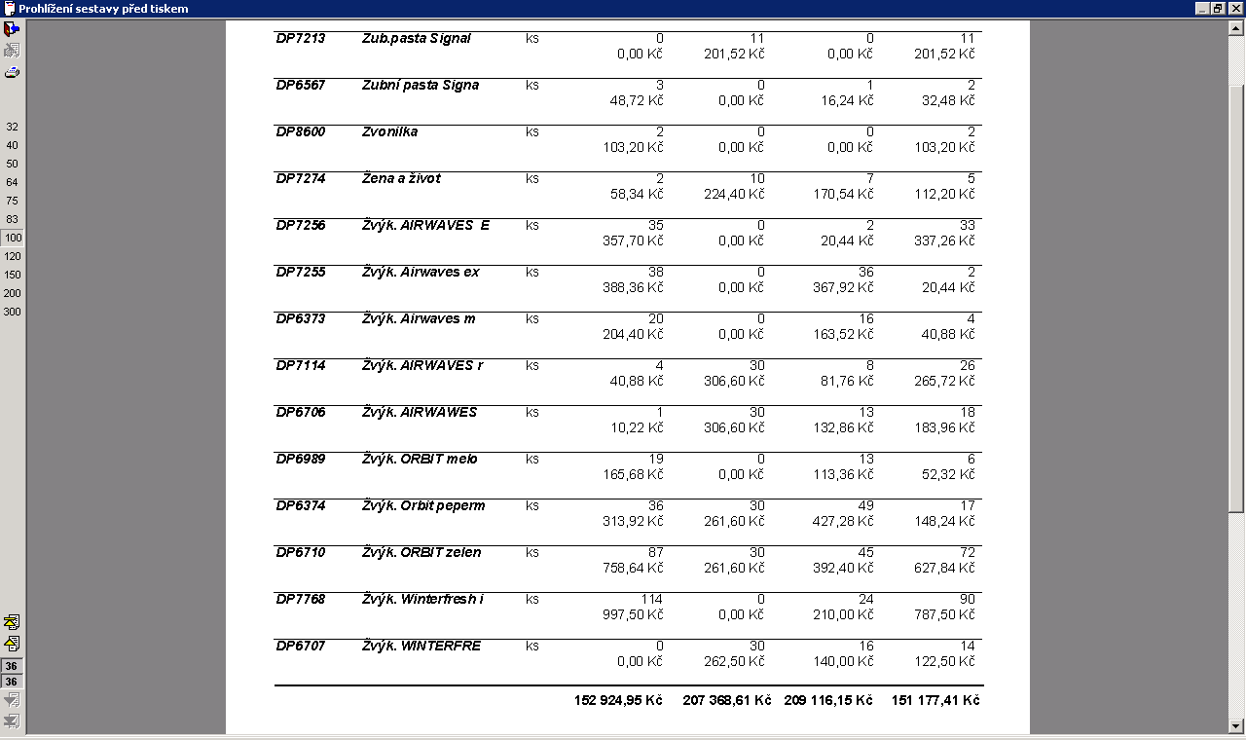

Vytištění Stavu skladu ke dni

Stav skladu ke dni vytiskneme stiskem ikony modré tiskárny.

Otevře se nám dialogové okno pro zadání datumu dne, ke kterému chceme sestavu tisknout.

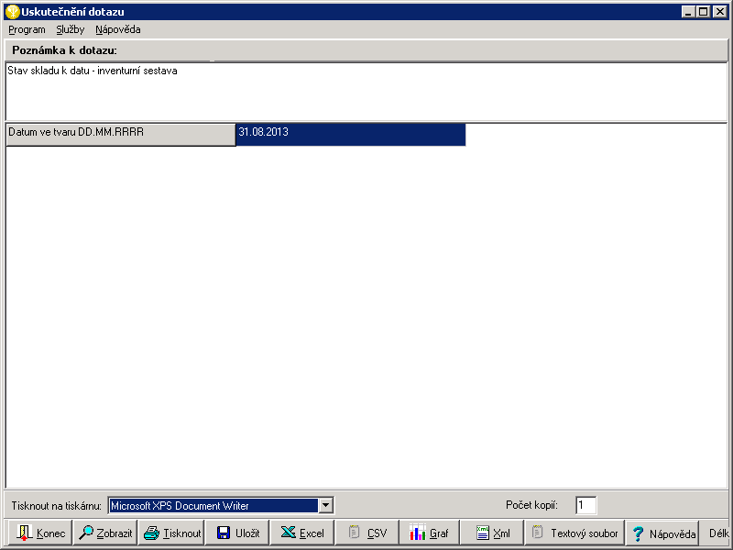

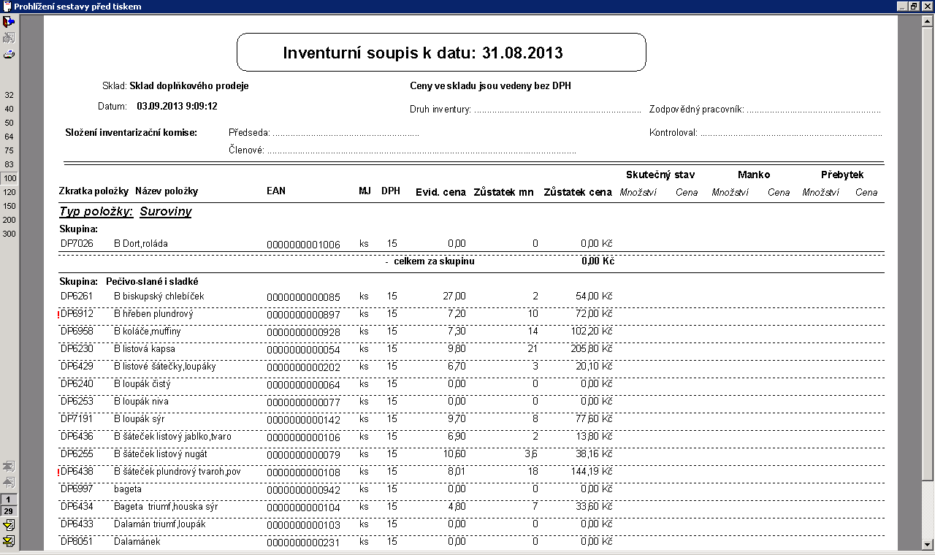

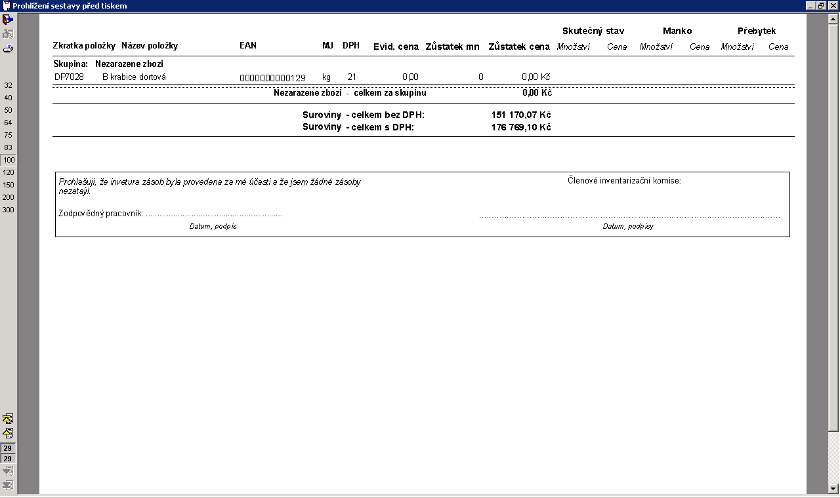

Vytištění Sumáře prodaného zboží

Sumář prodaného zboží za období vytiskneme stiskem ikony šedé tiskárny.

Otevře se nám dialogové okno pro zadání období, za které chceme sestavu tisknout.

Vytištění Pohybu peněz na pokladně

Pohyb peněz na pokladně za období vytiskneme stiskem ikony tyrkysové tiskárny.

Otevře se nám dialogové okno pro zadání období, za které chceme sestavu tisknout. Pozor, období zadáváme ve tvaru RRRMMDD.

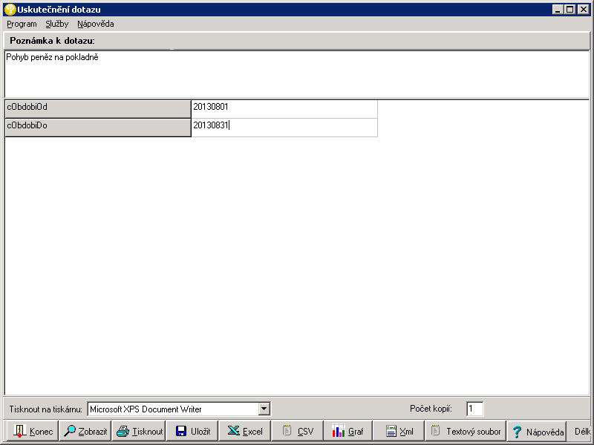
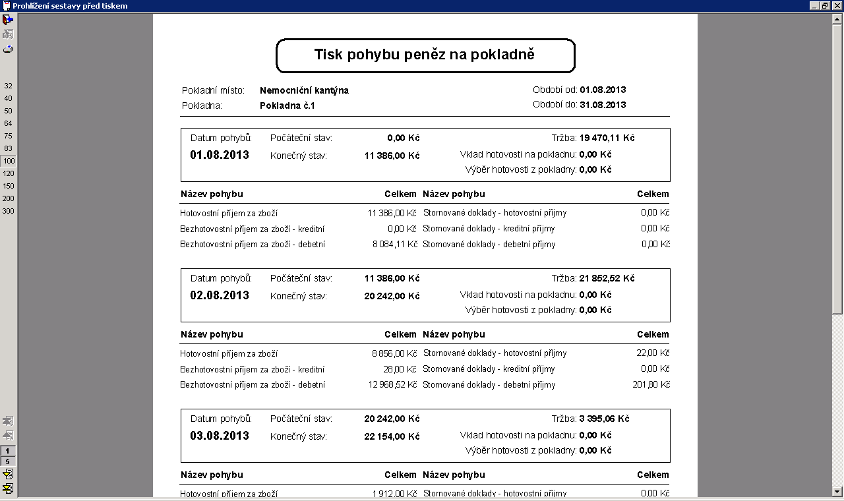

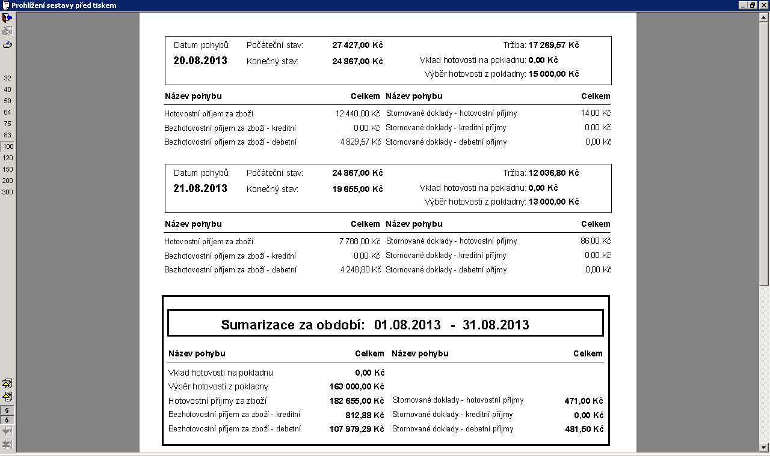

Vytištění Seznamu zrealizovaných příjemek za období

Seznam zrealizovaných příjemek za období vytiskneme stiskem ikony zelené tiskárny.

Otevře se nám dialogové okno pro zadání období, za které chceme sestavu tisknout.

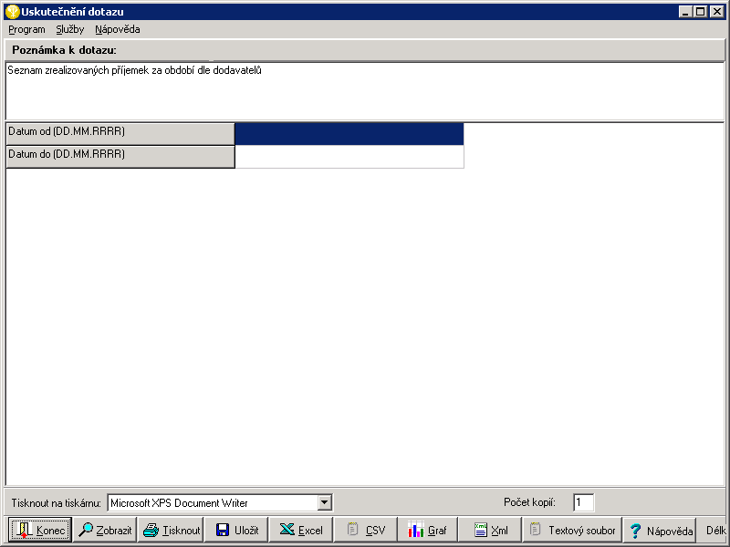

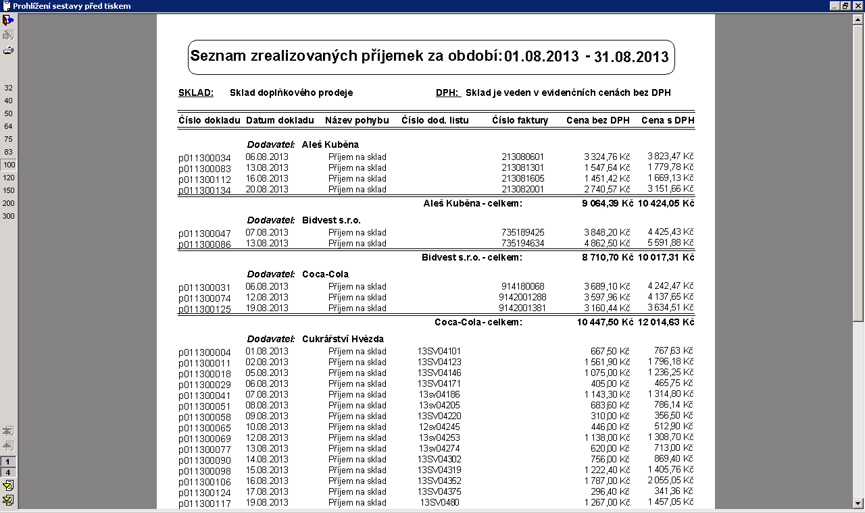

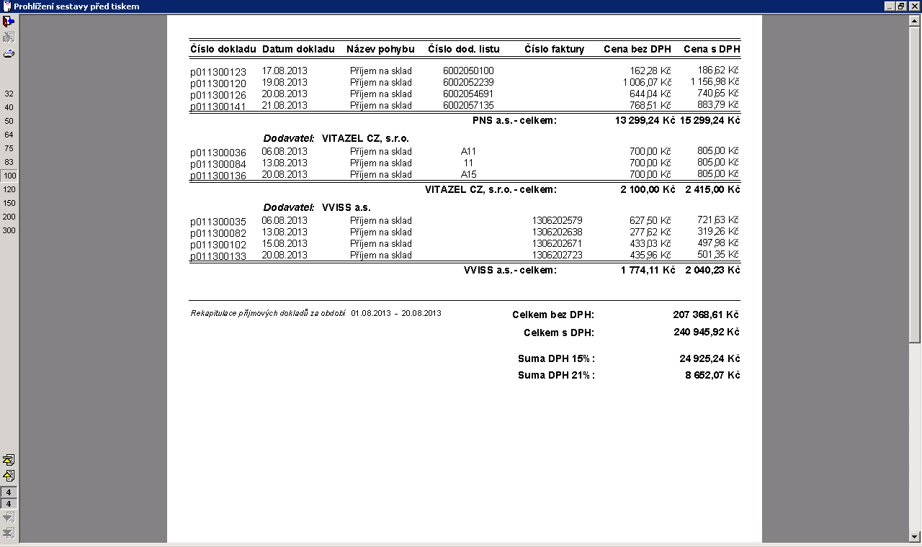

Vytištění seznamu zrealizovaných výdejek za období

Seznam zrealizovaných výdejek za období vytiskneme stiskem ikony žluté tiskárny.

Otevře se nám dialogové okno pro zadání období, za které chceme sestavu tisknout.

